НАЦІОНАЛЬНИЙ ТЕХНІЧНИЙ УНІВЕРСИТЕТ

«ХАРКІВСЬКИЙ ПОЛІТЕХНІЧНИЙ ІНСТИТУТ»

Кафедра «ОБЧИСЛЮВАЛЬНОЇ ТЕХНІКИ ТА ПРОГРАМУВАННЯ»

«Об’єктно-орієнтоване програмування ч.1»

*Звiт з лабораторної роботи №7*

*Тема: «Об’єктно-орієнтована декомпозиція»*

Виконав:

ст. гр. 1.КИТ102.8а

Осетров А.А.

Перевірив:

Пугачев Р.В.

Харків – 2019

**Мета:** Використання об’єктно-орієнтованого підходу для розробки об’єкта предметної (прикладної) галузі.

**1 ВИМОГИ**

* 1. **Розробник**

**Осетров А.А., група 1.КИТ102.8а**

* 1. **Загальне завдання**
* **Використовуючи об’єктно-орієнтований аналіз, реалізувати класи для представлення сутностей відповідно прикладної задачі - domain-об’єктів.**
* **Забезпечити та продемонструвати коректне введення та відображення кирилиці.**
* **Продемонструвати можливість управління масивом domain-об’єктів.**
  1. **Предметна галузь**

Планувальник. Захід: дата, час початку і тривалість; місце проведення; опис; учасники (кількість не обмежена).

**2 ОПИС ПРОГРАМИ**

**2.1 Засоби ООП**

**Розроблений власний domain-об’єкт Account.**

**2.2 Ієрархія та структура класів**

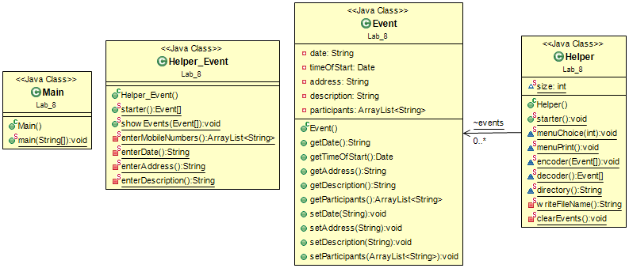

**Рисунок 1**

**2.3 Важливі фрагменти програми**

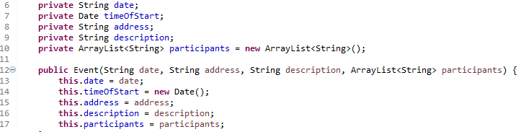

**Рисунок 2**

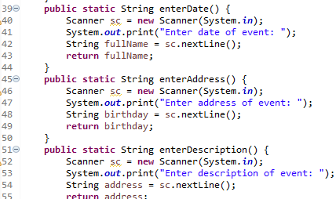

**Рисунок 3**

**3 ВАРІАНТИ ВИКОРИСТАННЯ**

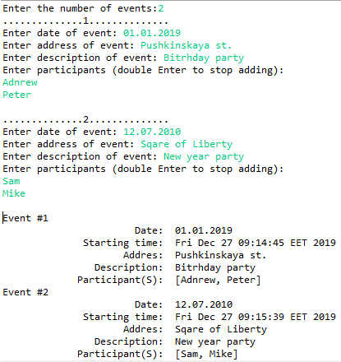

**Рисунок 5**

**ВИСНОВКИ**

Використав об’єктно-орієнтований підхід для розробки об’єкта предметної (прикладної) галузі.